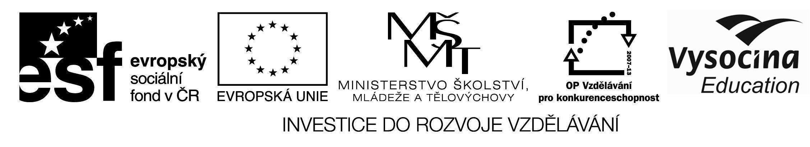

Metodický list č. 12 - Uchazeč o práci
Zařazení virtuální prezentace do předmětu | Občanská výchova  Český jazyk  Předměty, ve kterých se vyučuje volba povolání
Projekt | Okna technickým oborům dokořán, CZ.1.07/1.1.36/01.0018
Autor metodického listu | Mgr. Petr Janoušek
Věk žáků/ročník | 14-15 let/ 9. Ročník
Cíl aktivity | Nácvik seberealizace, výběr povolání
Potřebný čas | 2 – 3 vyučovací hodiny
Velikost skupiny | 15 žáků
Metody a formy | Samostatná práce
Potřeby a pomůcky | Pracovní list

Popis a postup | Nejprve žáci shlédnou VIP oborů a jeden obor si vyberou. Získají o něm co nejvíce informací a představí si, že jsou čerství absolventi odpovídajícího oboru a chtějí se ucházet o zaměstnání.  Každý žák si vyrobí fiktivní strukturovaný životopis, který bude obhajovat v rozhovoru s budoucím zaměstnavatelem (spolužák).  Postup:  Žáci si nejprve pod vedením učitele sestaví vlastní životopis.  Poté se seznámí se základními pravidly vedení přijímacího pohovoru – typy kladení otázek, vhodnost odpovědí, reakce, připravenost.  Poté učitel zadá jednotlivým žákům role – uchazeč o práci, zaměstnavatel.  Žáci mají za úkol ve dvojicích vyzkoušet rozhovor mezi uchazečem o zaměstnání a zaměstnavatelem.

Doporučení, úskalí, tipy, varianty | Aktivitu je třeba dopředu velmi dobře připravit. Zejména otázky pro zaměstnavatele. Vysvětlit žákům jakým způsobem přijímací pohovor probíhá, jaké výrazové prostředky jsou vhodné, vhodnost oblečení, celkový vzhled, postoj.

